南京高新区产业区四期A片区道路、河道建设工程项目----高科十五路道路工程

水泥搅拌桩施工方案

编制：

审核：

审批：

嘉盛建设集团有限公司
2020年5月

1、编制依据、原则、范围 3
1.1、编制依据 3
1.2、编制原则 3
1.3、编制范围 3
2、工程概况 3
2.1、工程简介 3
2.2、主要工程数量 4
3、质量目标 4
4、施工部署 4
4.1人员、机械配置 4
4.1.1 人员配置 4
4.2、施工前期准备 5
4.3水泥搅拌桩平、立面图 6
4.4、施工计划 8
5、搅拌桩施工方法及工艺 8
5.1、施工方法 8
5.1.1施工准备 8
5.2、施工工艺 9
6、质量保证措施 10
7、安全保证措施 12
8、文明施工、环境保护、文物保护措施 13

1、编制依据、原则、范围

1.1、编制依据
1、国家现行的有关法律、法规、施工及验收规范和规程等；
2、本合同段招投标文件、设计施工图及其他设计说明；
3、我公司投入本项目的施工机械及施工人员等；
4、本工程地质的《岩土工程勘察报告》。

1.2、编制原则
⑴遵循安全质量为核心，通过加强资源投入和加强技术管理确保施工安全与质量的原则；
⑵坚持管理制度，人员配备，现场管理和过程控制四个标准化，以专业化、机械化和信息化作为支撑手段，落实闭环管理，全面推行标准化管理的原则；
⑶先进性与适用性相结合的原则，采用成熟可靠的技术，加强工序控制，确保优质、安全、快速、高效；
⑷坚持“高标准、高质量、科研先行”的原则，以“高、精、尖”为要求，配置与选择施工设备、技术、工艺，关键特殊工序遵循先试验、后实施，做到安全可靠；
⑸遵循“重视环境、保护环境”的原则，做到不扰民，不污染环境，最大程度的减少施工对周边既有道路、单位办公及民众生活的干扰，杜绝对既有结构（建筑）物的破坏。共同建设和谐人文环境、自然环境和文明施工环境；
⑹优化资源配置，实行动态管理。

1.3、编制范围
本方案技术适用于高新区高科十五路（永新路~星火北路）道路新建工程K0+021.54~K0+041.4、K0+061.9~K0+081.9、K0+081.9~K0+096.9段软基路基工程水泥搅拌桩施工。

2、工程概况

2.1、工程简介
本工程位于南京浦口高新区，高科十五路（华彩路）道路工程为新建工程，道路等级为城市次干路，道路整体呈西南—东北走向，西南起点起于规划中的龙山南路，跨越现状河道新黑河向东北向展线，长约2653.218m，路幅宽30米，两侧各15米宽城市绿化，设计速度40km/h。
高科十五路桩号K0+021.54～K0+41.54、K0+061.9～K0+081.9、K0+81.9～K0+096.9段路基采用水泥搅拌桩处治，地表杂填土清除后，开挖至路床底-0.9m作为施工水泥搅拌桩作业层。搅拌桩桩径50cm，正三角形布置，桩间距为1.3(1.5)m，桩顶铺设50cm级配碎石，桩顶嵌入级配碎石10cm，其间加铺两层土工格栅，其上按路基填筑要求施工。

2.2、主要工程数量
本区间软基处理采用水泥搅拌桩施工段如下：
序号 | 起讫桩号 | 长度 | 水泥搅拌桩 |  |  |  | 备 注
序号 | 起讫桩号 | 长度 | 桩间距 | 根数 | 单桩桩长 | 总长 | 备 注
序号 | 起讫桩号 | m | m | 个 | m | m
1 | K0+021.54～K0+41.54 | 20 | 1.3 | 599 | 7 | 4193 | 桥头段处理
2 | K0+061.9～K0+081.9 | 20 | 1.3 | 599 | 7 | 4193 | 桥头段处理
3 | K0+81.9～K0+096.9 | 15 | 1.5 | 330 | 8 | 2640 | 过渡段

3、质量目标
3.1 杜绝工程质量事故。
3.2 单位工程验收合格率100%。

4、施工部署

4.1人员、机械配置

4.1.1 人员配置
序号 | 岗位 | 人数 | 备注
1 | 现场负责人 | 1
2 | 技术员 | 2
3 | 质检员 | 1
4 | 安全员 | 1
5 | 材料员 | 1
6 | 试验员 | 1

7 | 桩基施工人员 | 7

2、机械配置及进场
根据施工的实际需要，配备如下表的施工机械。
序号 | 设备名称 | 规格型号 | 数量 | 备注
1 | 深层搅拌桩机 | PH-5A | 1台
2 | 灰浆搅拌机 | Y112M-6 | 1台
3 | 泵浆机 | 33L/min | 1台

4.2、施工前期准备
（1）清除施工场地的地上、地下障碍物（包括石块、树根和垃圾等）。对无法清除的障碍物及地下管线等，应显著标记位置及深度，并采取有效措施进行保护；对有水的地方进行抽水和清淤，若原地面为河塘路段，清淤后承载力很差，机械不能直接施工，则应先铺筑40cm6%石灰土，用轻型压路机轻压一遍，然后施工搅拌桩。
（2）进场道路畅通，并充分考虑进场材料的运输及装卸。将施工用水、用电接至施工现场。
（3）组织施工材料进场。进场水泥必须具备出厂合格证、质量保证书，并经现场见证取样送检测单位复验合格。
（4）合理布置施工机械，各个施工段落及灰浆罐处应搭设水泥装卸平台，按要求铺设防雨防潮设施。

4.3水泥搅拌桩平、立面图
高科十五路水泥搅拌桩剖面图
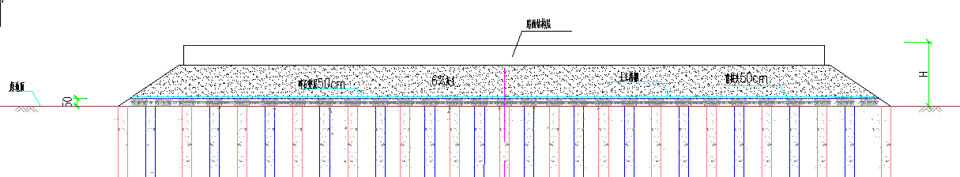

桥台后0～20m范围内过渡段地基处理布置图

桥台后20～40m范围内过渡段地基处理布置图

高科十五路水泥搅拌桩平面图
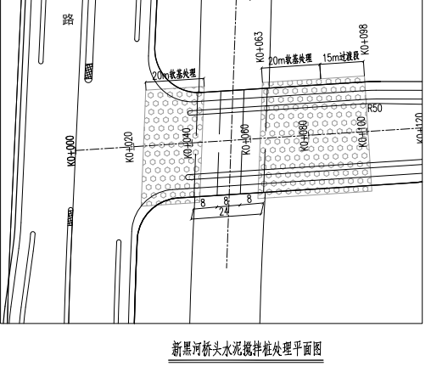

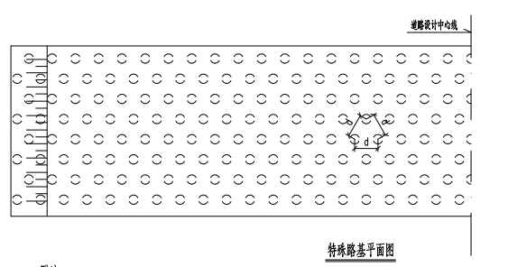

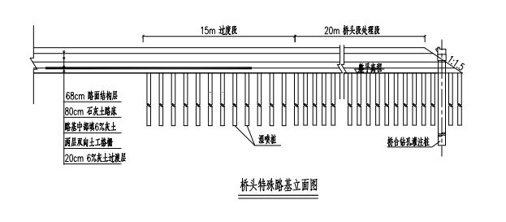

注：各段平面布桩图见附图

4.4、施工计划
本区间所有水泥搅拌桩施工计划于2020年 5 月 25 日开工，2020年 6 月 25 日全部完工，共计 30 天（单机日进度指标：400 m）。将先施工k0+61.9—k0+81.9桥头段及k+81.9-k0+096.9过渡段，后施工k0+21.54—k0+41.54段。详见施工计划横道图（具体开工日期以现场具备施工条件为准）

5、搅拌桩施工方法及工艺

5.1、施工方法

5.1.1施工准备
施工前平整场地，清除一切障碍物，场地低洼处回填粘性土料并压实。做好施工场地的临时截、排水设施。施工前对施工场地范围内的管线进行调查核实，必要时与地方部门联系对其进行改迁。
5.1.2测量放线及水泥搅拌桩机就位

以上内容仅为本文档的试下载部分，为可阅读页数的一半内容。如要下载或阅读全文，请访问：https://d.book118.com/596210235050010055

